**Laboratorium nr 4- raport**

W raporcie porównam dokładność metod całkowania numerycznego równań różniczkowych zwyczajnych pierwszego rzędu: Metodę Eulera i Metodę RK4, na podstawie analizy prędkości kątowej, odchylenia od położenia równowagi oraz energii mechanicznej wahadła matematycznego. Prędkość kątową i odchylenie opisują równania:

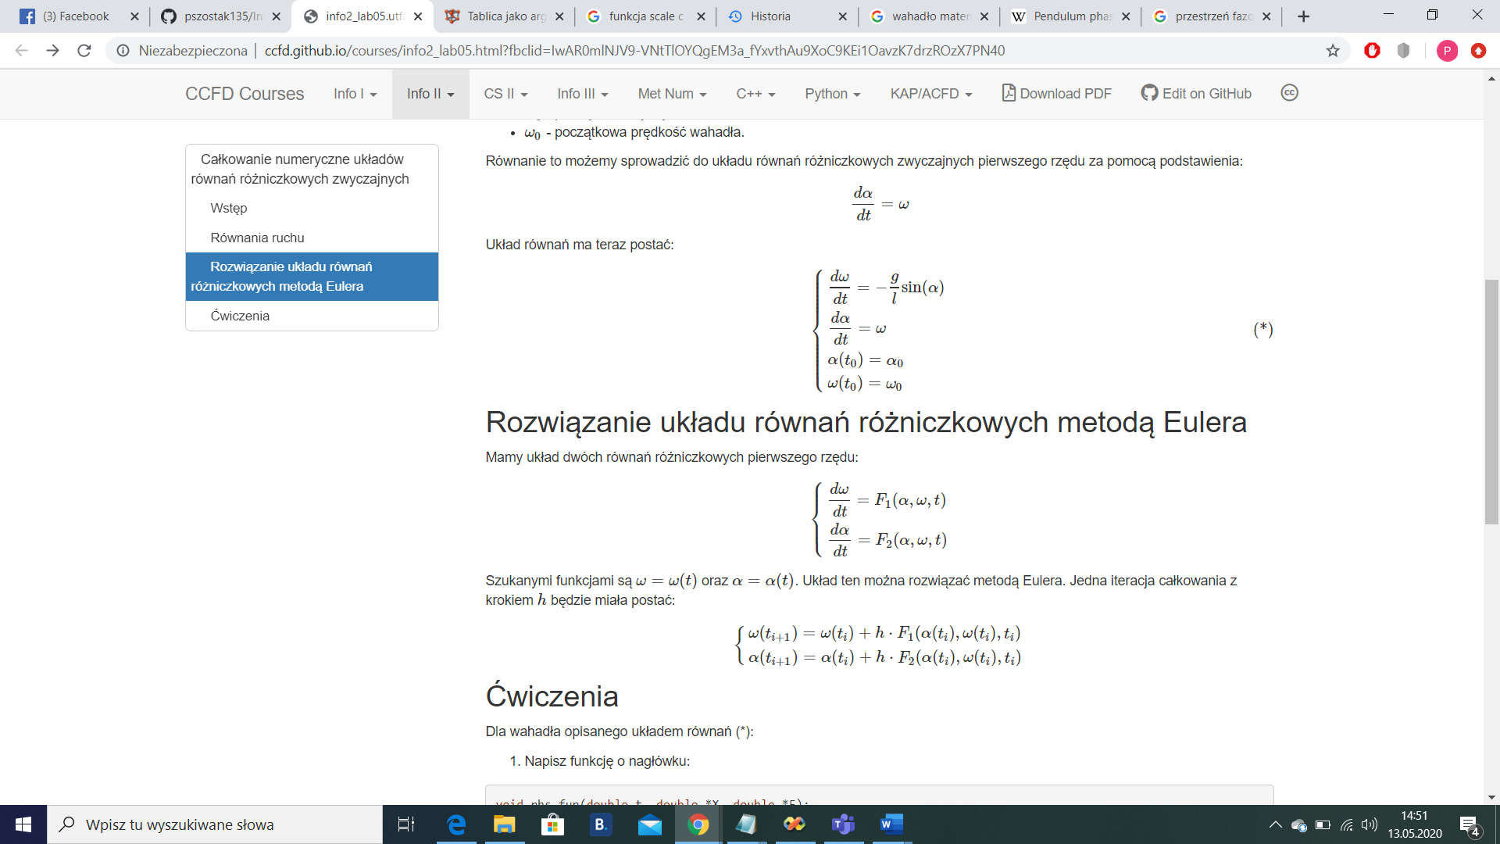

Przyjąłem g=9.81, l(długość wahadła)=5m, m( masa kulki zaczepionej na końcu wahadła)=1kg, t0=0s, tk=10s. Warunki początkowe to α(t0)=3.14/4 oraz ω(t0)=0, czyli sytuacja, w której puszczamy wahadło równolegle do ziemi. Energia mechaniczna wahadła opisana jest wzorem:

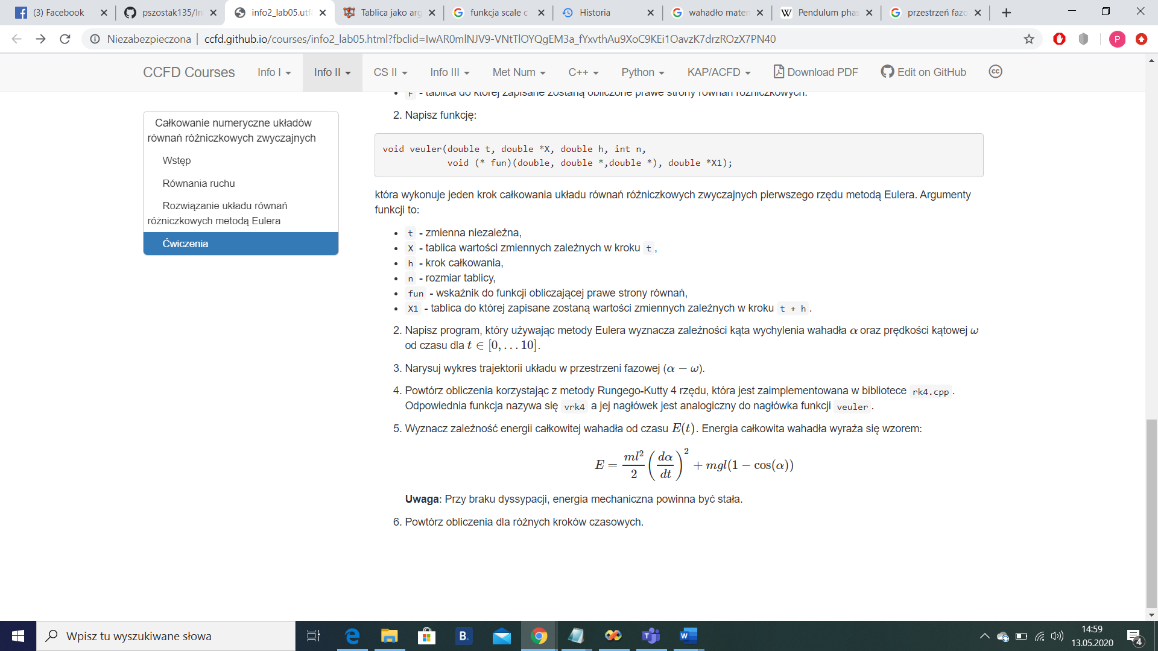

I będzie ona odzwierciedleniem dokładności wyżej wymienionych metod, ponieważ przy nieuwzględnianiu oporów ruchu powinna być stała. Poniżej przedstawiam wykresy prędkości kątowej wahadła [rad/s] od jego wychylenia od położenia równowagi [rad]. Pierwszą próbę przeprowadziłem dla kroku całkowania h=0.01.

Metoda Eulera dla h=0.01/ 1

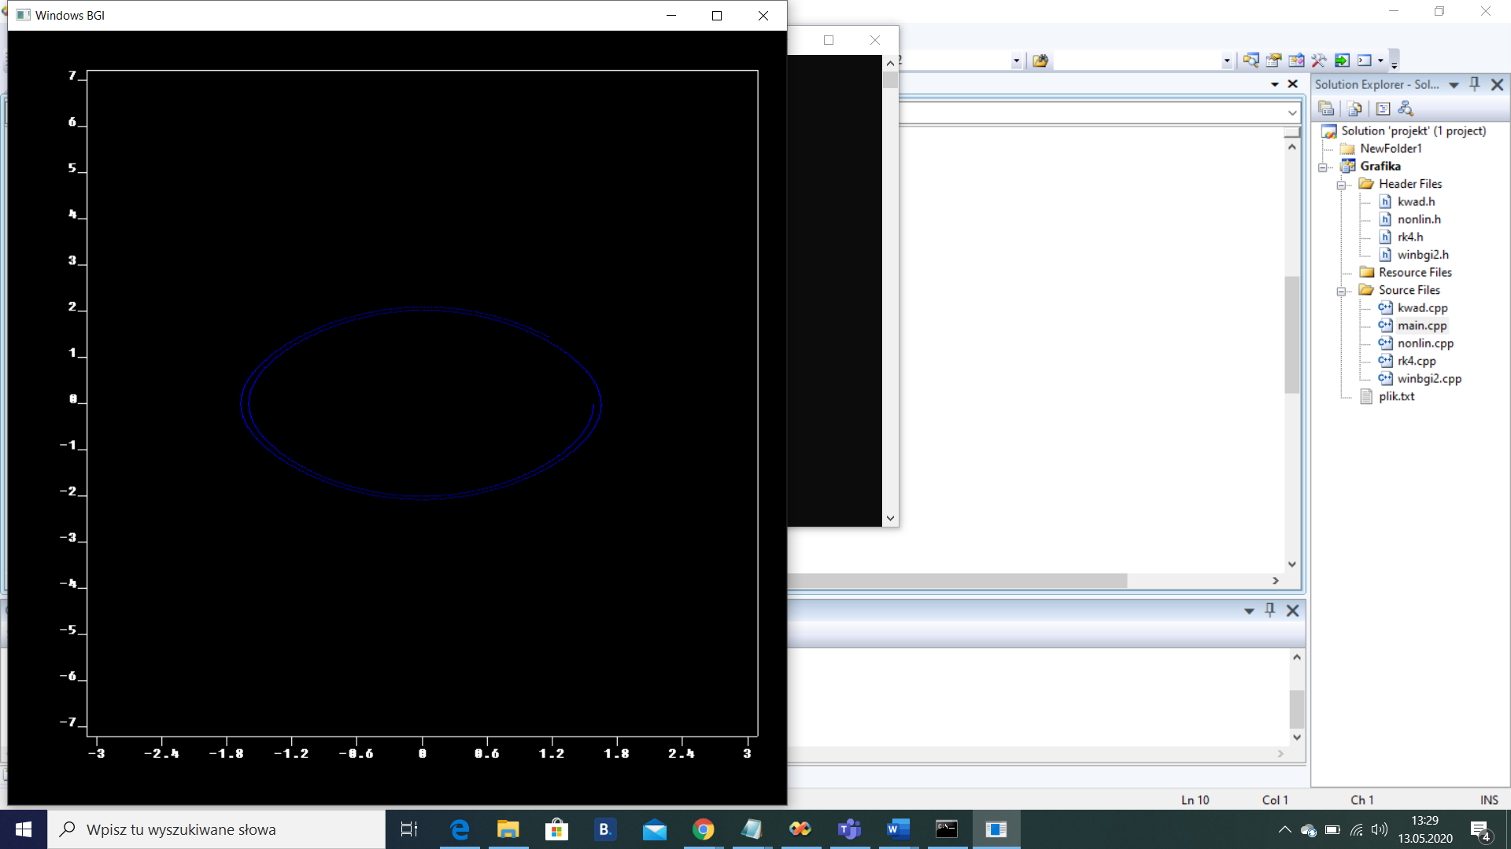

Metoda rk4 dla h=0.01/ 1

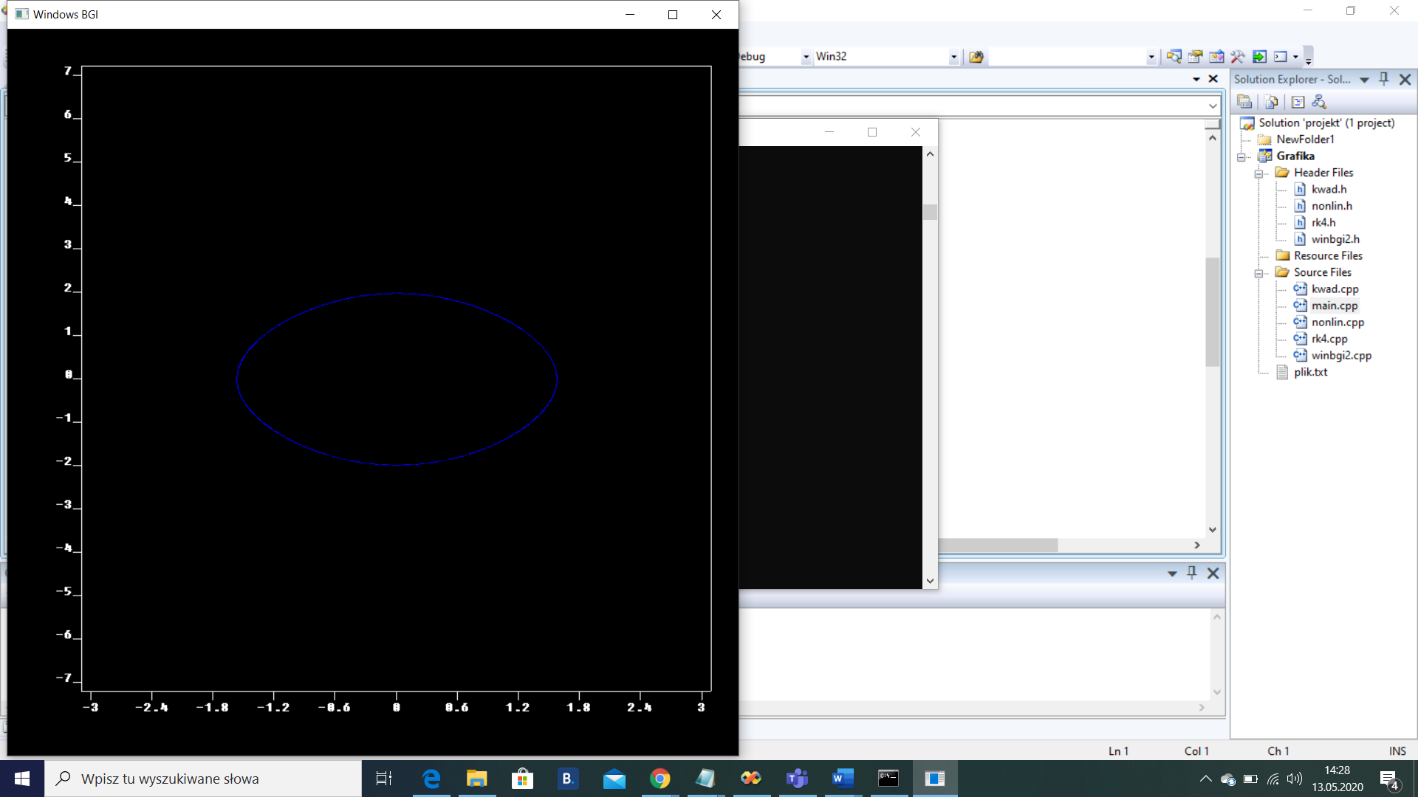

Wykres oparty na metodzie Eulera pokazuje przyrost zarówno prędkości kątowej jak i odchylenia po każdej połowie okresu co spowodowane jest niedokładnością tej metody i przeczy zasadom fizyki. Przy metodzie rk4 to nie występuje widzimy kształt wręcz teoretyczny. Ma to oczywiście odzwierciedlenie w wartościach energii mechanicznej. Dla metody Eulera dla t=0 s energia wynosiła 49.02 W, a dla t=10 s- 55.74 W. Użycie metody rk4 dało stałą wartości energii dla całego przedziału czasowego. Kolejną próbę metodą Eulera przeprowadziłem dla h=0.0001.

Metoda Eulera dla h=0.0001/ 1

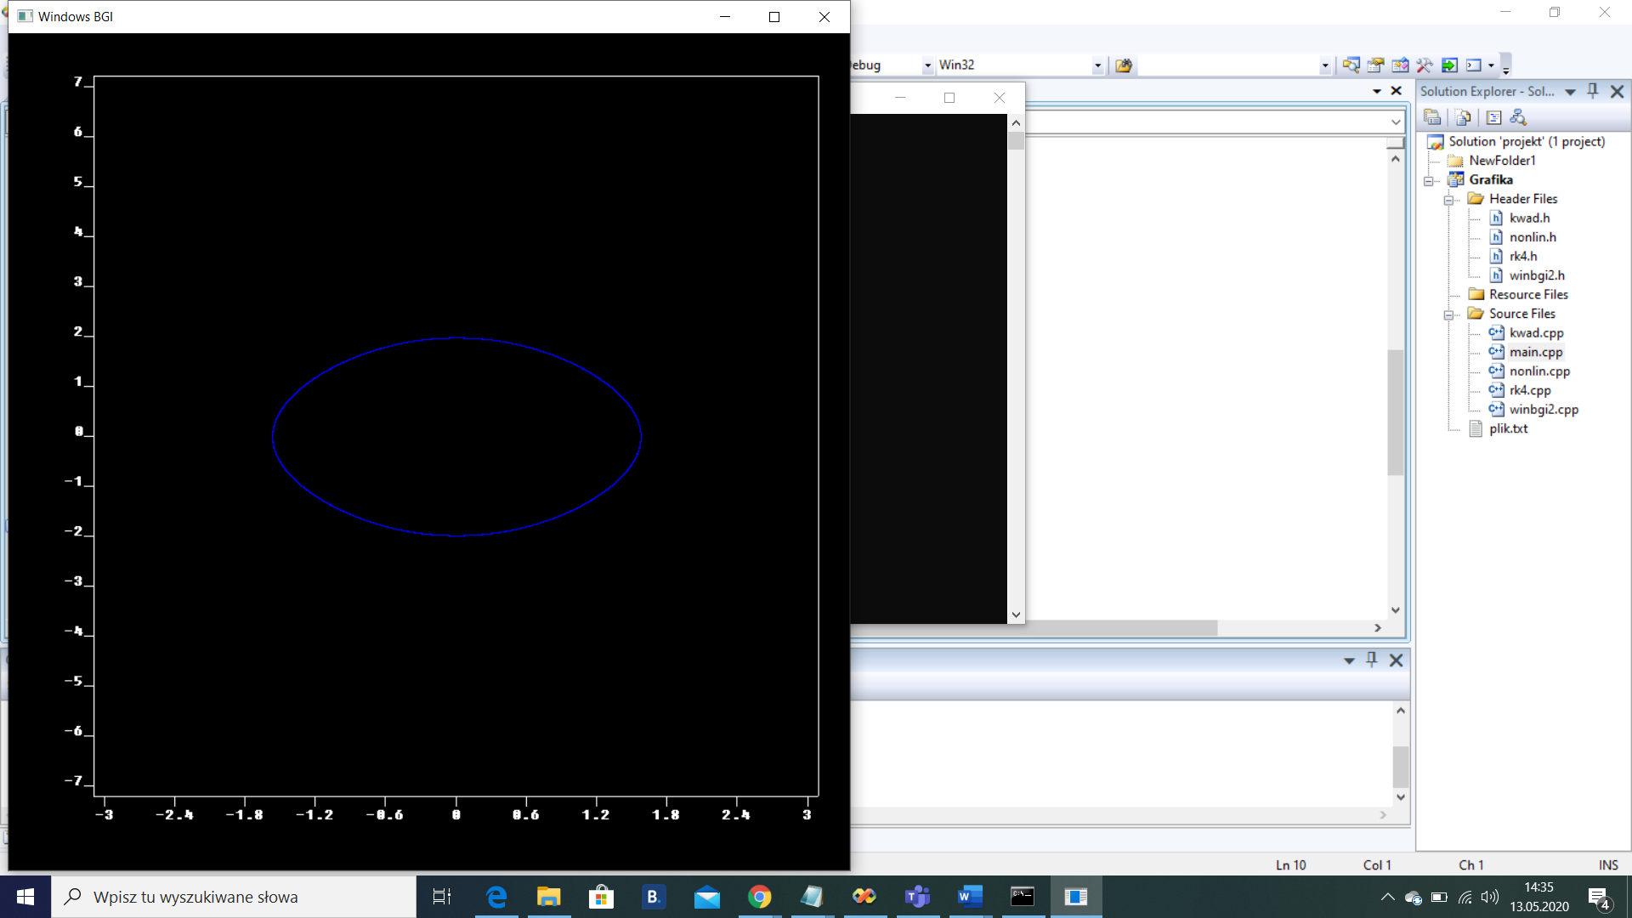

Zmniejszenie kroku całkowania poskutkowało większą dokładnością, na wykresie ciężko dostrzec rozbieżności, a różnica energii mechanicznych dla ostatniego i pierwszego kroku czasowego wyniosła tylko 0.07 W.

Podsumowując metoda rk4, będąca metoda czwartego rzędu, dała wyniki o wiele dokładniejsze od metody Eulera , która jest metodą rzędu drugiego. Dopiero zmniejszenie kroku całkowania dla metody Eulera w drugiej próbie z 0.01 do 0.0001 dało porównywalną dokładność z metodą rk4.

Paweł Szostak